Міністерство освіти і науки України

Національний технічний університет України «Київський політехнічний

інститут імені Ігоря Сікорського"

Факультет інформатики та обчислювальної техніки

Кафедра інформатики та програмної інженерії

Звіт

з лабораторної роботи № 3 з дисципліни

«Алгоритми та структури даних-1.

Основи алгоритмізації»

«Дослідження ітераційних циклічних алгоритмів»

Варіант 21

Виконав студент ІП-11, Ляля Іван Олександрович

Перевірила Мартинова Оксана Петрівна_________________________

Київ 2021

**Лабораторна робота 3**

**Дослідження ітераційних циклічних алгоритмів**

Мета – дослідити подання операторів повторення дій та набути практичних навичок їх використання під час складання циклічних програмних специфікацій.

Задача: Нехай 𝑥0= 1;𝑥𝑘 = (2 –(𝑥𝑘−1)3)/5 , k = 1, 2, ... . Знайти перший член 𝑥𝑛, для якого виконується нерівність |𝑥𝑛 – 𝑥𝑛−1|< 10-5.

Постановка задачі:

В даній задачі ми не вводимо жодних даних – алгоритмом задається збіжна (з кожним наступним xn різниця xn-xn-1 зменшується) рекурентна послідовність з заданою формулою n-члена; виводимо xn таке, що відрізняється від xn-1 менше ніж на 10-5. Для цього нам треба задати цикл з передумовою, суть якого – обчислювати щоразу наступне xn та знайти різницю між ним і xn-1. Передумова - поки ця різниця дорівнюватиме числу, що більше-рівне за 10-5, цикл виконується, а одразу як вона стане менше – цикл зупиниться і програма виведе те перше xn, при якому умова виконалась. Тіло циклу: 1)обчислення xn за формулою, в якій присутнє xn-1  2)запис xn-1 в пам'ять 3)надання xn-1 значення xn .Отже для першого xn-1 = х0 (наші змінні xk та x) задаємо значення 1, я для xn (наша змінна xn) задамо значення 0, тобто ініціалізуємо їх і задаємо такі значення щоб цикл принаймні розпочався (бо |1-0|>10-5).

Математична модель:

|  |  |  |
| --- | --- | --- |
| **Змінна** | **Значення** | **Тип** |
| **xn** | **xn, вихідні дані** | **Дійсне** |
| **xk** | **xn-1** | **Дійсне** |
| **x** | **Збереження xn-1 в пам’яті** | **Дійсне** |

*Псевдокоди з блок-схемами:*

Крок 1

**початок**

ініціалізація x0 (перше xn-1) та x1 (перше xn)

знаходження xn, такого що |xn–xn-1|<10-5

вивід xn

**кінець**

Крок 2

**початок**

xk=1, xn=0, x=1

знаходження xn, такого що |𝑥𝑛 – 𝑥𝑛−1|< 10-5

вивід xn

**кінець**

Крок 3

**початок**

xk=1, xn=0, x=1

**поки** |xn – x|>= 10-5

**повторити**

xn=(2 –(xk)3)/5

x=xk

xk=xn

**все поки**

вивід xn

**кінець**

Крок 4

**початок**

xk=1, xn=0, x=1

**поки** |xn – x|>= 10-5

**повторити**

xn=(2 –(xk)3)/5

x=xk

xk=xn

**все поки**

print(xn)

**кінець**

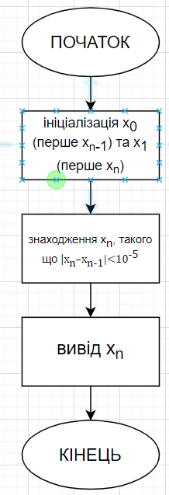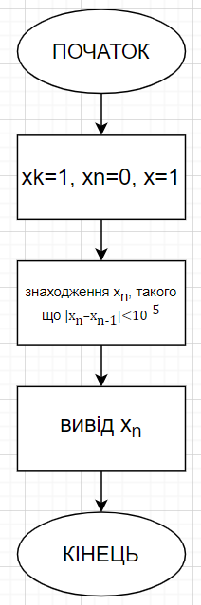

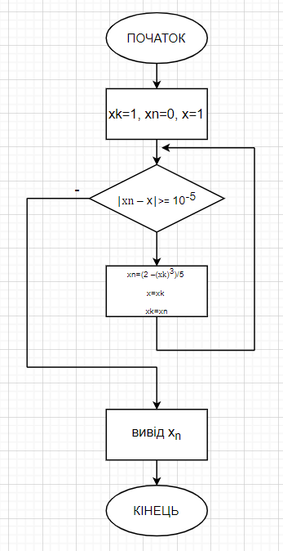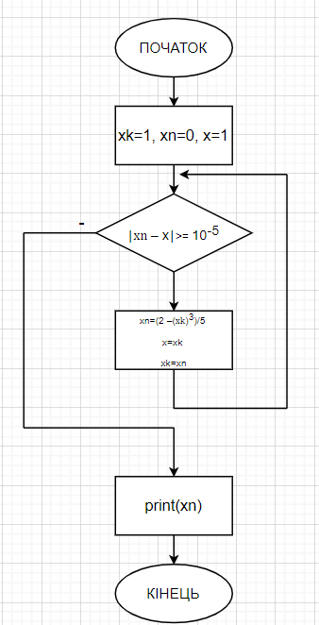

**Випробуємо алгоритм:**

**Початок**

xk=1

xn=0

x=1

*Перевірка циклу:*

**1)**|0-1|>0.00001, отже:

xn=(2 –(xk)3)/5 =(2 –(1)3)/5=0.2

x=1

xk=0.2

**2)**|0.2-1|>0.00001, отже:

xn=(2 –(xk)3)/5 =(2 –(0.2)3)/5=0.3984

x=0.2

xk=0.3984

**…** *цикл працює*

вивід xn

**Кінець**

Отже, алгоритм працює.

**Висновок:**

На лабораторній роботі мені довелося використати цикл з передумовою. Особливістю задачі мого (21) варіанту стало те, що в основі циклу – рекурентна послідовність, тож довелося ввести ще одну допоміжну змінну, яка зберігає попередній член послідовності в пам’яті протягом одного цілого циклу. Всього для алгоритму необхідно три змінних, для яких на початку слід задати правильні початкові значення, щоб цикл виконувався.